**Задание**

Рассчитать уставки устройств релейной защиты и автоматики (РЗ и А) системы электроснабжения принципиальная схема, которой представлена на рис. 1.

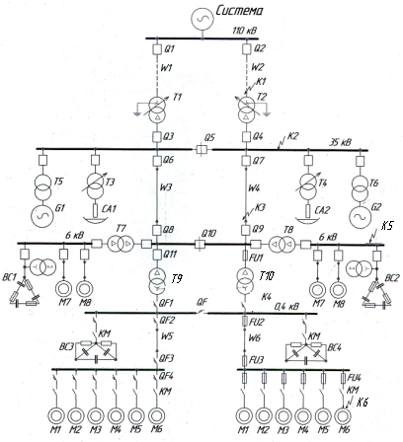

Рис. 1. Принципиальная схема системы электроснабжения

Разработать защиту от всех видов повреждения для трансформаторов Т1 и Т2 и защиту линий W1 и W2. Работу выполнить в следующем объеме:

1. Рассчитать токи короткого замыкания (ТКЗ) в объеме, необходимом для выбора установок и проверки чувствительности.

2. Выбрать места установки и типы релейной зашиты (РЗ).

3. Выбрать трансформаторы тока и трансформаторы напряжения.

4. Рассчитать уставки защит, выбрать типы реле, проверить чувствительность защит.

5. Выбрать плавкие вставки для предохранителей и уставки автоматов.

6. Определить выдержки времени защит от двигателя до шин главной

понизительной подстанции (ГПП).

7. Составить принципиальные схемы выбранных защит.

8. Определить селективность действия защит.

9. Защиту линии и трансформаторов выполнить на переменном оперативном токе.

Разработать РЗ двигателей, данные которых приведены в табл. 1.

1. Рассчитать токи КЗ.

2. Выбрать трансформаторы тока.

3. Выбрать тип защиты и тип реле, определить уставки и чувствительность защиты.

4. Составить и вычертить принципиальную схему РЗ.

Разработать схему автоматического включения резерва (АВР) секционных выключателей.

Таблица 1. **Параметры двигателей**

|  |  |  |  |  |  |  |  |  |
| --- | --- | --- | --- | --- | --- | --- | --- | --- |
| Параметр | Двигатель | | | | | | | |
| асинхронный | | | | | | синхронный | |
| М1 | М2 | М3 | М4 | М5 | М6 | М7 | М8 |
| Номинальное напряжение, кВ | 0,38 | | | | | | 6 | |
| Номинальная мощность, кВт | 5 | 60 | 7,5 | 5,5 | 4 | 15 | 1000 | |
| Условия пуска | легкий | | | | | | 6 | |
| Коэффициент мощности cos | 0,87 | | | | | | 0,9 | |
| Коэффициент полезного действия, % | 85 | | | | | | 93 | |
| Мощность КЗ, МВА | - | | | | | | 70 | |
| Обороты, об/мин |  | | | | | | 1000 | |

Таблица 2. **Параметры синхронных генераторов**

|  |  |
| --- | --- |
| Номинальное напряжение, кВ | 6,3 |
| Номинальная мощность, кВт | 2000 |
| Емкость обмотки статора для трех фаз, мкФ | 0,077 |
| Коэффициент мощности, cos | 0,8 |
| Сверхпереходное сопротивление, , отн. ед. | 0,1 |

Таблица 3. **Параметры трансформаторов**

|  |  |  |  |  |
| --- | --- | --- | --- | --- |
| Трансформатор | Номинальное напряжение,  кВ | | Номинальная мощность,  МВА | Напряжение  КЗ, % |
| ВН | НН |
| Т1, Т2 | 110 | 35 | 10 | 10,5 |
| Т9, Т10 | 35 | 0,4 | 2,5 | 6,5 |

Таблица 4. **Параметры системы и линий**

|  |  |  |  |
| --- | --- | --- | --- |
| Элемент | Номинальное напряжение,  кВ | Мощность  КЗ, МВА | Длина  линий, км |
| Система | 110 | 2000 |  |
| W1, W2 | 110 |  | 30 |
| W3, W4 | 35 |  | 3 |

Таблица 5. **Параметры дуговых сталеплавильных печей и конденсаторных установок**

|  |  |  |  |
| --- | --- | --- | --- |
| Элемент | Номинальное напряжение, кВ | Мощность | Вид регулирования |
| СА1, СА2 | 10 | 1480 кВт | по току и напряжению |
| ВС1, ВС2 | 6 | 400 квар | В функции cos с коррекцией по времени |

**Введение**

Целью данного курсового проекта является расчет устройств РЗ и А системы электроснабжения. При работе элементов систем электроснабжения возможно возникновение ненормальных и аварийных режимов. К ним относятся короткие замыкания, перегрузки, понижение уровня напряжения, частоты и другие.

Повреждения и ненормальные режимы должны быть устранены, и это является основным назначением устройств релейной защиты и системной автоматики.

К устройствам релейной защиты предъявляются следующие требования: селективность, необходимое быстродействие, чувствительность и надежность. Перечисленные требования удовлетворяются правильным выбором устройств релейной защиты, схем соединения устройств РЗ, расчётом установок срабатывания.

**1. Расчет токов короткого замыкания**

Расчет токов короткого замыкания проводим в относительных единицах. Все полученные величины приведены к базовым условиям. Базовую мощность принимаем равной: ** = 1000 *МВА.*

Схема замещения приведена на рисунке 1.1:

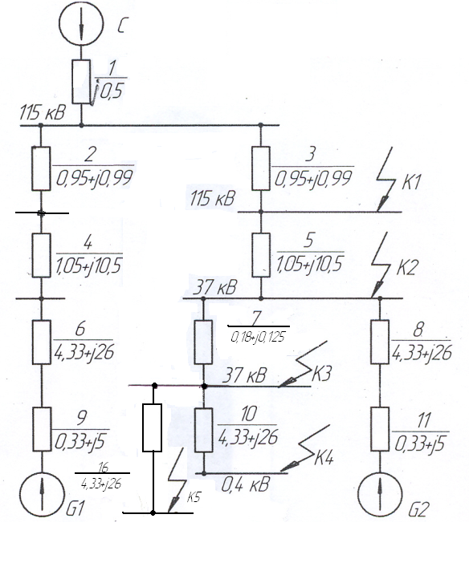

Рис. 1.1. Схема замещения

Определим сопротивления схемы замещения:

Сопротивление системы согласно [l.стр. 131]:

, (1.1)

где SK3 - мощность короткого замыкания системы.

.

Определим параметры линий 110 кВ (нагрузкой являются трансформаторы Т1 и Т2) с учетом допустимой перегрузки трансформатора согласно [1,стр.213):

, (1.2)

где  - номинальная мощность трансформатора, кВА, ** - номинальное напряжение трансформатора кВ.

 А

Выбор сечения проводов проводим по экономической плотности тока [1, стр.232].

 (1.3)

где  - экономическая плотность тока, при  *ч* для сталеалюминиевых проводов, = 1 [3, стр.266]; I, A –ток на участке сети.



Принимаем провод АС-70/11 сечением 70 ; с удельными сопротивлениями:  Ом/км и реактивным сопротивлением  Ом/км. [3, стр.577].

Сопротивление ЛЭП согласно [1, стр.131]:

 (1.4)

где  - среднее значение напряжения на шинах в месте короткого замыкания,

l – длина ЛЭП.







Определяем параметры линий 35 кВ. Нагрузкой линии 35 кВ, при простое второй будут трансформаторы Т7, Т8, Т9 и Т10. Так как параметры трансформаторов Т7 и Т8 не даны, принимаем для расчета нагрузку этих трансформаторов – четыре синхронных двигателя:

 (1.5)

где , ,  - параметры синхронного двигателя ( табл. 1 )

 А

Выбор сечения питающего кабеля проводим по экономической плотности тока.

При  *ч* для кабелей с бумажной пропитанной изоляцией с алюминиевыми жилами = 1,4  [3, стр.266].

 

Принимаем 2 кабеля ААБ-35-(3Ч185) общим сечением 370 ; с удельными сопротивлениями  Ом/км и  Ом/км. [2, стр.421].







Сопротивление трансформаторов согласно [1, стр.131]:

 (1.6)

где  - номинальная мощность трансформатора;  - напряжение короткого замыкания;



Для трансформатора мощностью 10МВА соотношение x/r составляет порядка 10.

Исходя из этого, принимаем:





для трансформатора блока 2 МВт принимаем [1, стр.613] 



Для трансформатора мощностью 2,5 МВА соотношение x/r составляет порядка 6.

Исходя из этого, принимаем:







Для трансформатора мощностью 2,5 МВА соотношение x/r составляет порядка 6.

Исходя из этого, принимаем:





Сопротивление генераторов согласно [1, стр.131]:

 (1.7)



для генератора мощностью 2 МВА соотношение x/r составляет порядка 15. Исходя из этого, принимаем:





**Расчет токов КЗ для точки К1**

Упростив схему замещения относительно точки К1 получаем схему, представленную на рис 1.2.









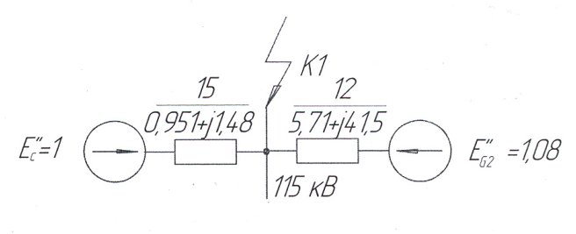

Рис. 1.2. Упрощенная схема замещения

Базовый ток согласно [1, стр.142]:

 (1.8)

где  - среднее значение напряжения в месте короткого замыкания (115 кВ).

 кА .

Начальное значение периодической составляющей тока короткого замыкания согласно [1, стр.137]:

 (1.9)

где  - ЭДС источника в относительных единицах [1, стр.130].

Значение периодической составляющей тока короткого замыкания по ветвям:

Ветвь энергосистемы ( сопротивление ветви составляет 1,76 отн. ед.):

 кА

Ветвь генератора G2 ( сопротивление ветви составляет 41,89 отн. ед.):

 кА

Общий ток:

 кА

Определим величину ударного тока [1, стр.148]:

 (1.10)

где  - ударный коэффициент:

 (1.11)

где:  - угол между векторами тока и напряжения в момент короткого замыкания;

 (1.12)

- постоянная времени затухания апериодической составляющей тока короткого замыкания;

 (1.13)

 - угловая частота;

 (1.14)

Ветвь энергосистемы:







 кА

Ветвь генератора G2:







 кА.

Суммарный ударный ток короткого замыкания в точке К1:

  кА .

Определим величину апериодической составляющей тока короткого замыкания.

Согласно [1, стр.151]:

 (1.15)

 (1.16)

 - время действия релейной защиты ( принимаем  = 0,01 с );

 - собственное время отключения выключателя.

При установке выключателя ВВБК-110Б-50, собственное время отключения выключателя составит = 0,045 с [1, стр.630]:

Тогда t= 0,01+0,045 = 0,055 с .

Ветвь энергосистемы:



Ветвь генератора G2:

 кА

Суммарная апериодическая составляющая тока короткого замыкания в точке К1 в момент времени t = 0,055 с:

кА .

Определим величину периодической составляющей тока короткого замыкания для момента времени t = 0,055 с .

Периодическая составляющая тока короткого замыкания от энергосистемы в любой момент времени неизменна:

 кА .

Ветвь генератора G2:

Так как генератор значительно удален от точки короткого замыкания ( за двумя ступенями трансформации), принимаем:

 кА .

Общая величина периодической составляющей тока короткого замыкания в точке К1 в момент времени t = 0,055 с составит:

 кА .

Расчет несимметричных токов короткого замыкания

Для упрощения расчетов принимаем величины сопротивления обратной последовательности всех элементов схемы, (включая синхронные генераторы) равными величинам сопротивлений прямой последовательности:

 (1.17)

Схема замещения нулевой последовательности представлена на рисунке 2.1:

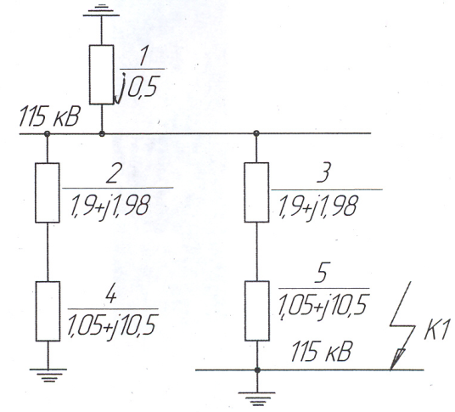

Рис. 2.1. Схема замещения нулевой последовательности.

Согласно [1, стр.160]: справедливо соотношение  для одноцепных ЛЭП со стальным тросом, заземлённым с одной стороны. Тогда:

 (1.18)



Величины сопротивлений нулевой последовательности остальных элементов схемы, равны величинам соответствующих сопротивлений прямой последовательности [1, стр.160].

Двухфазное короткое замыкание.

 (1.19)

Значение периодической составляющей тока короткого замыкания по ветвям:

Ветвь энергосистемы ( = 1,76 отн. ед. ):

 кА

Ветвь генератора G2 ( = 41,89 отн. ед. ):

 кА

Общий ток:

 кА

Определим величину ударного тока:

Ветвь энергосистемы:

 кА

Ветвь генератора:

 кА .

Суммарный ударный ток короткого замыкания в точке К1:

 кА .

Определим величину апериодической составляющей тока короткого замыкания:

Ветвь энергосистемы:



Ветвь генератора G2:

 кА

Суммарная апериодическая составляющая тока короткого замыкания в точке К1 в момент времени t = 0,055 c :

 кА .

Величину периодической составляющей тока короткого замыкания в точке К1 в момент времени t = 0,055 с считаем неизменной:

 кА .

Двухфазное короткое замыкание на землю.

Преобразуем схему замещения нулевой последовательности относительно точки К1.







 *отн. ед.*

Результирующее сопротивление согласно [1, стр.168]:

 (1.20)

 *отн. ед.*

 *отн. ед.*

Начальное значение периодической составляющей тока короткого замыкания согласно [1, стр.168]:

 (1.21)

 кА

Определим величину ударного тока:







 кА

Величина апериодической составляющей тока короткого замыкания для момента времени: t = 0,055 с.



Величина периодической составляющей тока короткого замыкания для момента времени: t =0,055 с.

 кА .

Однофазное короткое замыкание на землю.

Результирующее сопротивление согласно [1, стр.168]:

 (1.22)

 *отн. ед.*

Начальное значение периодической составляющей тока короткого замыкания согласно [1, стр.168]:

 (1.23)

 кА

Определим величину ударного тока:







 кА

Расчеты токов КЗ для других точек аналогичны расчётам для точки К1. Результаты расчётов приведены в табл. 1.1.

Таблица 1.1 **Сводная таблица результатов расчёта токов короткого замыкания**

|  |  |  |  |  |
| --- | --- | --- | --- | --- |
| Точка КЗ | Вид повреждения | Источник | кА | кА |
| КЛ  (ВЛ 110 кВ) | Трехфазное КЗ | Система: | 2,85 | 4,7 |
| Генератор G2: | 0,13 | 0,3 |
| Итого: | 2,98 | 5 |
| Двухфазное КЗ | Система: | 2,47 | 4,06 |
| Генератор G2: | 0,11 | 0,25 |
| Итого: | 2,58 | 4,31 |
| Однофазное КЗ на землю | Итого: | 0,89 | 1,75 |
| К2  (РУ 35 кВ) | Трехфазное КЗ | Итого: | 1,84 | 4,17 |
| Двухфазное КЗ | Итого: | 1,6 | 3,63 |
| К3  (Сторона ВН ГПП) | Трехфазное КЗ | Итого: | 1,75 | 3,87 |
| Двухфазное КЗ | Итого: | 1,52 | 3,35 |
| К4  (РУ 0,4 кВ) | Трехфазное КЗ | Итого: | 40,9 | 91,5 |
| Двухфазное КЗ | Итого: | 35,42 | 79 |
| Однофазное КЗ на землю | Итого: | 44,68 | 99,8 |
| К5  (РУ 6 кВ) | Трехфазное КЗ | Итого: | 2,6 | 4,1 |
| Двухфазное КЗ | Итого: | 2,25 | 5,03 |

**2. Выбор тока плавкой вставки предохранителей для защиты асинхронного электродвигателя**

При выборе предохранителей для защиты асинхронных двигателей руководствуемся рекомендациями, изложенными в [4, стр.98-стр.116].

Условия выбора предохранителя:



 (2.2)

где  - номинальный ток плавкой вставки, А;  - номинальный ток двигателя, А;  - коэффициент, учитывающий условия пуска двигателя;  = 1,6 ч 2,0 при тяжелом пуске;  = 2,5 при легком пуске;  - пусковой ток двигателя, А.

 (2.3)

 (2.4)

где  - кратность пускового двигателя ( 5ч7 );  - номинальные величины мощности, напряжения, коэффициента мощности и КПД двигателя.

Для двигателя М1:

 А

 А

 А

Принимаем к установке предохранитель типа: НПН2;  = 63 А;  = 25 А; [2, стр.371].

Для остальных двигателей расчеты аналогичны. Результаты расчетов приведены в табл. 2.1.

Таблица 2.1 **Результаты выбора предохранителей**

|  |  |  |  |  |  |  |  |
| --- | --- | --- | --- | --- | --- | --- | --- |
| Двигатель | кВт | , А | , А | , А | Предохранитель | | |
| Тип | , А | , А |
| М1 | 5 | 10,27 | 51,35 | 20,54 | НПН2 | 63 | 25 |
| М2 | 60 | 123,27 | 616,35 | 246,54 | ПН2 | 250 | 250 |
| М3 | 7,5 | 15,41 | 77,05 | 30,82 | НПН2 | 63 | 32 |
| М4 | 5,5 | 11,3 | 56,5 | 22,6 | НПН2 | 63 | 25 |
| М5 | 4 | 8,22 | 41,1 | 16,44 | НПН2 | 63 | 20 |
| М6 | 15 | 30,82 | 154,1 | 61,64 | НПН2 | 63 | 63 |

Предохранитель FU3, от которого запитана группа электродвигателей, выбирается согласно следующих условий:

, (2.5)

, (2.6)

где  и  -пусковой и номинальный ток максимального по мощности двигателя, питающегося от выбираемого предохранителя, А;  - коэффициент спроса для этого двигателя (так как не дано иное, принимаем =1);  - расчетный ток двигателей, питающихся от выбираемого предохранителя, А.

 (2.7)

 А

 А .

Принимаем к установке предохранитель типа ПН2; = 400 А;  = 355 А; [2, стр.371].

Для обеспечения селективности действия защиты для предохранителя FU2 принимаем плавкую вставку с номинальным током: = 630 А.

Предохранитель типа: ПН2;  = 630 А; = 630 А; [2, стр.371].

**3. Выбор установок автоматов**

При выборе автоматов для защиты асинхронных двигателей руководствуемся рекомендациями, изложенными в [4, стр.98-стр.116].

Условия выбора:

 (3.1)

 (3.2)

где - номинальный ток уставки теплового расцепителя автомата, А;

 - номинальный ток уставки электромагнитного расцепителя автомата, А;

Автомат для двигателя М1:

 А

 А

Выбираем автомат типа АЕ 2023М, =12,5 А, = 87,5 А, без выдержки времени (t = 0 с.).

Для остальных двигателей выбор производится аналогично. Результаты приведены в таблице 3.1.

Таблица 3.1 **Результаты выбора автоматического выключателей**

|  |  |  |  |  |  |  |
| --- | --- | --- | --- | --- | --- | --- |
| Двигатель | , А | , А | ,А | Предохранитель | | |
| Тип | , А | ,А |
| М1 | 10,27 | 51,35 | 64,19 | АЕ 2023 | 12,5 | 87,5 |
| М2 | 123,27 | 616,35 | 770,44 | АЕ 2063 М | 160 | 800 |
| М3 | 15,41 | 77,05 | 96,31 | АЕ 2023 | 16 | 112 |
| М4 | 11,3 | 56,5 | 70,63 | АЕ 2023 | 12,5 | 87,5 |
| М5 | 8,22 | 41,1 | 51,38 | АЕ 2023 | 10 | 70 |
| М6 | 30,82 | 154,1 | 192,63 | АЕ 2043 М | 31,5 | 220,5 |

Выбор автомата QF3.

Автомат, от которого запитана группа двигателей выбирается по следующим условиям:

 (3.3)

 (3.4)

где  - возможный кратковременный ток через автомат, А.

 (3.5)

 А

 А

 А

Принимаем автомат типа АВМ-4Н, = 200 А,  = 1000 А [2 стр.371].

Принимаем такой же автомат и для QF2. Автоматы типа АВМ – 4Н имеют регулируемую (0-10 с ) выдержку времени, что позволяет получить требуемую ступень селективности.

Выбор автомата QF1.

Ток уставки автомата определяем из условия:

 (3.6)

где  - номинальный ток трансформатора Т9.

 А

 А

Принимаем автомат серии Э «Электрон» типа ЭО40С, = 6300 А [2 стр.379].

**4. Проверка чувствительности предохранителя**

Чувствительность предохранителя обеспечивается, если выполняется условие:

 (4.1)

где = 44680 А – ток однофазного замыкания на землю (табл. 1.1).

Для двигателя М1:  А;

Для двигателя М2:  А;

Для двигателя М3:  А;

Для двигателя М4:  А;

Для двигателя М5:  А;

Для двигателя М6:  А;

Предохранитель FU3:  А;

Предохранитель FU2:  А.

Рассчитанная величина тока КЗ значительно превышает полученные величины, следовательно предохранители обладают достаточной чувствительностью.

**5. Проверка чувствительности автоматов**

Чувствительность автоматов обеспечивается, если выполняется условие:

 (5.1)

где = 44680 А – ток однофазного замыкания на землю (табл. 1.1).

Для двигателя М1:  А;

Для двигателя М2:  А;

Для двигателя М3:  А;

Для двигателя М4:  А;

Для двигателя М5:  А;

Для двигателя М6:  А;

Автомат QF3 (QF2):  А.

Автоматы обладают достаточной чувствительностью.

Чувствительность вводного автомата проверяем по условию:

 (5.2)

где =35420 А – ток  фазного КЗ на стороне НН трансформатора (табл. 1.1);



Вводной автомат обладает достаточной чувствительностью.

**6. Время срабатывания предохранителя и автомата**

Время срабатывания плавкой вставки предохранителя определяем по типовым характеристикам зависимости времени сгорания плавкой вставки предохранителя от величины тока, протекающего по предохранителю [8, стр.384].

При токе КЗ =40900 А время сгорания плавкой вставки предохранителя составит:

Для двигателя М1: с;

Для двигателя М2: с;

Для двигателя М3:  с;

Для двигателя М4:  с;

Для двигателя М5:  с;

Для двигателя М6: с;



Предохранитель FU3:  с;

Предохранитель FU2:  с.

Время срабатывания автомата с мгновенным расцепителем равно нулю, т.е. автоматы, защищающие двигатели, срабатывают мгновенно.

Время срабатывания автомата QF3, защищающего группу двигателей, принимаем на ступень селективности больше, чем у автоматов двигателей.

(6.1)



 - ступень селективности, принимаем равной 0,2 с.

 с

 с

 с

**7. Проверка селективности между элементами релейной защиты**

Селективность между последовательно установленными предохранителями соблюдается, если выполняется условие [8,стр.384]:

 (7.1)

где  - время сгорания плавкой вставки предохранителя, расположенного ближе к источнику питания; - время сгорания плавкой вставки предохранителя, расположенного ближе к нагрузке; коэффициент 1,7-3 учитывает конструктивные особенности плавких вставок.

Наибольшее время сгорания имеет предохранитель, защищающий двигатель М2

 с.

 с,

чем меньше времени, определенного для FU3 по типовым характеристикам:  с.

 с,

чем меньше времени, определенного для предохранителя FU2 по типовым характеристикам:  с.

Селективность действия автоматических выключателей обусловлена выдержками времени рассчитанными в Пункте 6.

**8. Расчет защиты двигателей напряжением 6 кВ**

Синхронные электродвигатели защищают от следующих повреждений и ненормальных режимов работы:

- от междуфазных КЗ обмотки статора;

- от замыканий на землю обмотки статора;

- от перегрузки;

- от понижения напряжения.

**Защита от междуфазных КЗ в обмотке статора**

Для защиты двигателя от междуфазных КЗ в обмотке статора применяем токовую отсечку с использованием токовых реле типа РТ-40. Схема соединения трансформаторов тока неполная звезда. Ток срабатывания отсечки отстраивается от пускового тока двигателя, согласно [6,стр.379]:

 (8.1)

где  - коэффициент надежности, =1,4 для реле серии РТ-40.

Номинальный ток двигателя:

 (8.2)

где  - параметры синхронного двигателя (табл. 1)

 А

Пусковой ток двигателя:

 А

 А

Ток срабатывания реле согласно [6,стр.379]:

 (8.3)

где - коэффициент схемы,  = 1 для схемы соединения трансформаторов тока неполная звезда;  - коэффициент трансформации трансформаторов тока.

Принимаем трансформатор тока типа ТВЛМ6-УЗ; =150 А, = 5 А [2,стр.294].

 А

Для выполнения защиты применяем токовое реле РТ-40/50 с током срабатывания =32 А, соединение катушек параллельное, указательное реле РУ-21/0,05 и промежуточное реле РП-23, =220 В.

Коэффициент чувствительности защиты согласно [6,стр.379]:

 (8.4)

где =2250 А – ток двухфазного КЗ в сети 6 кВ (табл. 1.1).



что удовлетворяет условию проверки.

**Защита от замыканий на землю обмотки статора**

Защита от замыканий на землю выполняется на токовом реле, подключаемом к трансформатору тока нулевой последовательности с подмагничиванием. Ток срабатывания защиты согласно [7,стр.401]:

 (8.5)

где  = 1,25 – коэффициент надежности;  - коэффициент, учитывающий бросок собственного емкостного тока двигателя при внешних перемежающихся замыканиях на землю (для защиты без выдержки времени принимают =3,5 );

 - собственный ток замыкания на землю.

 (8.6)

где  =314  - угловая частота;  - номинальное напряжение двигателя, кВ;

- емкость двигателя, мкФ/фазу:

 (8.7)

где k – коэффициент, учитывающий класс изоляции (k=40 для класса изоляции В);

S – номинальная мощность двигателя, кВА; - скорость вращения ротора двигателя (данные на двигатель в табл. 1).

Номинальная мощность двигателя:

 кВА;

 *мкФ/фазу*

 А

 А

Так как ток срабатывания защиты не превышает 10 А (для двигателей до 2000 кВт), защиту от замыканий на землю не устанавливаем.

**Защита от перегрузок**

Для защиты двигателей от перегрузки используем однорелейную токовую защиту. Ток срабатывания защиты согласно [7,стр.379]:

 (8.8)

где =1,2;  - коэффициент возврата (для реле РТ-40: =0,8);

 А

Ток срабатывания реле:

 А

Для выполнения защиты выбираем токовое реле РТ-40/10 с током срабатывания  = 5,75 А. Соединение катушек параллельное. Для создания выдержки времени применяем реле времени ЭВ-143 с временем срабатывания 15 с.

**Защита от понижения напряжения**

Напряжение срабатывания защиты согласно [7,стр.394]:

 (8.9)

 кВ

Напряжение срабатывания реле:

 (8.10)

где =1,25; =1,2 для реле минимального напряжения РН-54;

 - коэффициент трансформации трансформатора напряжения.

Принимаем трансформатор напряжения НТМИ-6-66: =6 кВ, =100 В, [1,стр.634].

 В

Для выполнения защиты применяем реле напряжения РН-54/160 с =47 В (первый диапазон). Для создания требуемой выдержки времени применяем реле времени ЭВ-123. Время срабатывания защиты принимаем 1 с, считая защищаемый двигатель неответственным.

**Проверка трансформаторов тока на 10% погрешность**

При проверке руководствуемся рекомендациями, изложенными [8,стр.330].

Определим сопротивление нагрузки на трансформатора тока.

 (8.11)

где - сопротивление соединительных проводов, Ом; - сопротивление обмоток реле, включенных в фазный провод, Ом; - сопротивление обмоток реле, включенных в нулевой провод, Ом; =0,1 Ом – переходное сопротивление контактов.

Сопротивление проводов:

 (8.12)

где  - удельное сопротивление материала провода (=0,0283 , для алюминия);  - расчетная длина соединительных проводов от трансформатора тока до реле (=5 м);  - сечение провода ( =4 мм).Сопротивление реле:

 (8.13)

где  - потребляемая мощность реле,  ( для РТ-40/50: =0,8 ВА; для РТ-40/10: =0,5 ВА); - ток срабатывания реле, А.

 Ом

 Ом

 *Ом*

 *Ом*

Кратность расчетного тока срабатывания к номинальному току трансформатора тока составит:

 (8.14)

где =1,2 – коэффициент, учитывающий наличие апериодической составляющей тока КЗ; =0,8 – коэффициент. учитывающий возможное ухудшение характеристик намагничивания трансформаторов тока.



По кривой 10% погрешности трансформатора тока, с учетом кратности первичного тока срабатывания, определяем  Ом, что больше расчетного 0,1764 Ом [6,стр.340].

Трансформаторы тока будут работать в заданном классе точности.

Схема защиты приведена в приложении.

**9. Расчет защиты цехового трансформатора**

Защита предусматривается от следующих повреждений и ненормальных режимов:

- от междуфазных КЗ в обмотках трансформатора и на их выводах;

- от витковых замыканий;

- защита от внешних КЗ;

- перегрузки;

- снижение уровня масла в баке трансформатора.

**Защита трансформатора от междуфазных КЗ**

Для защиты трансформатора от междуфазных КЗ применяем токовую отсечку без выдержки времени. Схема соединений трансформатора тока и обмоток реле неполная звезда.

Ток срабатывания защиты отстраивается от тока трехфазного КЗ за трансформатором, согласно [7,стр.297]:

 (9.1)

=1,4 – коэффициент надежности; =40900 А – ток трехфазного КЗ за трансформатором (табл. 1.1).

 А

Ток срабатывания защиты, приведенный к стороне ВН:

 А,

где  - коэффициент трансформации трансформатора Т9 (Т10).

Номинальный ток трансформатора:

 А

Принимаем трансформатор тока типа ТФЗМ35А-У3; =50 А, =5 А [2,стр.302]. Ток срабатывания реле:

 А,

Для выполнения защиты применяем токовое реле РТ-4040/100 с током срабатывания =65,4 А, соединение катушек параллельное, указательное реле РУ-21/0,5 и промежуточное реле РП-23, =220 В.

Коэффициент чувствительности защиты согласно [7,стр.297]:

 (9.2)

где =1520 А – ток двухфазного КЗ на стороне ВН трансформатора (табл. 1.1).

;

что удовлетворяет условию проверки.

**Защита от внешних КЗ**

Для защиты от внешних КЗ и резервирования действия основных защит (токовой отсечки и газовой защиты) устанавливается МТЗ с выдержкой времени.

Ток срабатывания МТЗ отстраивается от номинального тока трансформатора с учетом самозапуска двигателей, согласно [6,стр.296]:

 (9.3)

где =1,2 и =0,8 – коэффициенты надежности и возврата реле РТ-40;

 - коэффициент, учитывающий самозапуск заторможенных электродвигателей

=(3-3,5).

 А.

Ток срабатывания реле:

 А,

Для выполнения защиты применяем токовое реле РТ-40/20 с током срабатывания = 18,55 А, соединение катушек параллельное.

Выдержка времени МТЗ выбирается с учетом селективности:

 (9.4)

где =0,6 с –выдержка времени автомата QF1 на стороне НН трансформатора =0,5 с – ступень селективности для МТЗ.

 с

Для создания выдержки времени применяем реле времени ЭВ-114.

Коэффициент чувствительности защиты согласно [6,стр.297]:

 (9.5)

где  = 35420 А – ток двухфазного КЗ на стороне НН трансформатора (табл. 1.1).

Приводим величину тока двухфазного КЗ на стороне НН трансформатора к стороне ВН, и вычисляем коэффициент чувствительности:

;

что удовлетворяет условию проверки.

**Защита трансформатора от перегрузки.**

Для защиты от перегрузки используем однорелейную токовую защиту. Ток срабатывания защиты согласно [7,стр.332]:

 (9.6)

где =1,05; - коэффициент возврата (для реле РТ-40: =0,8);

 А

Ток срабатывания реле:

 А

Для выполнения защиты выбираем токовое реле РТ-40/10 с током срабатывания =54,1 А. Соединение катушек параллельное.

Выдержка времени защиты от перегрузки выбирается на ступень селективности больше выдержки времени МТЗ:

 (9.7)

 с

Для создания выдержки времени применяем реле времени ЭВ-124.

**Защита от внутренних повреждений и понижения уровня масла в баке**

Любые ( даже незначительные ) повреждения, а также повышенные нагревы внутри бака трансформатора вызывают расположение масла и органической изоляции, что сопровождается выделением газа. Интенсивность газообразования и химической состав газа зависят от характера и размеров повреждения. Защита выполняется так, чтобы при медленном газообразовании подавался сигнал, а при бурном газообразовании, что присутствует при коротких замыканиях, происходило отключение поврежденного трансформатора. Кроме того, защита реагирует на опасные понижения уровня масла в баке трансформатора.

Газовая защита является универсальной и наиболее чувствительной защитой трансформаторов от внутренних повреждений ( реагирует на все виды повреждений, включая витковые замыкания).

Газовая защита выполняется с использованием реле типа РЗТ-80.

**10. Расчёт защиты линии 35 кВ**

Защита предусматривается от следующих повреждений и ненормальных режимов:

- от междуфазных КЗ;

- от перегрузки;

- от замыкания на землю;

Для защиты 35 кВ устанавливаем токовую отсечку, максимальную токовую защиту (МТЗ) с выдержкой времени и защиту от замыкания на землю.

**Расчет токовой отсечки**

Схема соединений трансформатора тока и обмоток реле звезда. Схему защиты выполняем на переменном оперативном токе.

Ток срабатывания защиты отстраивается от тока трехфазного КЗ за трансформатором, согласно [7,стр.297]:

 (10.1)

где =1,2 – коэффициент отстройки; =40900 А – ток трехфазного КЗ за трансформатором ( табл. 1.1.).

Ток трехфазного КЗ, приведенный к стороне ВН трансформатора:

 А,

где  - коэффициент трансформации трансформатора Т9 (Т10).

 А

Ток в линии: 

=115,5 А (Пункт 1).

Принимаем трансформатор тока типа ТЛК35-У3; =200 А, =5 А [2,стр.302]. Ток срабатывания реле:

 А,

Для выполнения защиты применяем токовое реле РТ-40/20 с током срабатывания =14 А, соединение катушек параллельное.

Коэффициент чувствительности защиты согласно [7,стр.297]:

 (10.2)

где =1520 А – ток двухфазного КЗ на стороне ВН трансформатора (таб. 1.1).



что удовлетворяет условию проверки.

**Расчёт МТЗ линии 35 кВ**

Ток срабатывания МТЗ отстраивается от номинального тока линии с учетом самозапуска двигателей, согласно [6,стр.296]:

 (10.3)

где =1,2 – коэффициент отстройки, =0,8 – коэффициент возврата для реле РТ-40;  - коэффициент, учитывающий самозапуск заторможенных электродвигателей ( = 2,5 ); =115,5 А.

 А

Ток срабатывания реле:

 А,

Для выполнения защиты применяем токовое реле РТ-40/20 с током срабатывания =10,8 А, соединение катушек параллельное.

Коэффициент чувствительности защиты согласно [7,стр.297]:

 (10.4)

где =1520 А – ток двухфазного КЗ в конце, защищаемой линии (табл. 1.1).



что удовлетворяет условию проверки.

Время срабатывания защиты отстраиванием от времени срабатывания МТЗ трансформатора Т9 (Т10):

 (10.5)

=0,5 с – ступень селективности для МТЗ.

 с

**Защита от замыкания на землю линии 35 кВ**

Для защиты от замыканий на землю линии 35 кВ, принимаем защиту нулевой последовательности, подключенную к фильтру токов нулевой последовательности.

Емкостной ток замыкания на землю кабельной сети согласно [6,стр.224]:

 (10.6)

где U =35 кВ – междуфазное напряжение сети; L = 3 км – длина линии.

 А

Ток срабатывания защиты определяется из условия обеспечения величины коэффициента чувствительности не менее двух:

 (10.7)

 А

Принимаем ток срабатывания защиты, равный: =4,7 А

Ток срабатывания реле:

 А,

Для выполнения защиты применяем токовое реле РТ-40/0,2 с током срабатывания =0,12 А, соединение катушек параллельное.

Схема защиты линии 35 кВ приведена в приложении.

**11. Расчет защиты линии 110 кВ**

Для защиты линии 110 кВ устанавливаем:

- токовую отсечку;

- максимальную токовую защиту, с выдержкой времени;

- защиту от замыкания на землю.

**Расчет токовой отсечки**

Ток срабатывания токовой отсечки отстраивается от тока КЗ, в конце защищаемого участка [7,стр.297]:

 (11.1)

где =1,2 коэффициент отстройки; =1840 А – ток трехфазного КЗ на трансформатором (табл. 1.1).

Ток трехфазного КЗ, приведенный к стороне ВН трансформатора:

 А,

где  - коэффициент трансформации трансформатора Т1 (Т2).

 А

Ток в линии:

=73,48 А (Пункт 1).

Принимаем трансформатор тока типа ТФЗМ110Б-1-У3; =100 А, =5 А [2,стр.304].

Ток срабатывания реле:

 А,

Для выполнения защиты применяем токовое реле РТ-40/50 с током срабатывания =35,1 А, соединение катушек параллельное.

Коэффициент чувствительности защиты согласно [7,стр.297]:

 (11.2)

где =2580 А- ток двухфазного КЗ на стороне ВН трансформатора (табл. 1.1).



что удовлетворяет условию проверки.

**Расчет МТЗ линии 110 кВ**

Ток срабатывания МТЗ согласно [6,стр.296]:

 (11.3)

где =1,2 – коэффициент отстройки,  = 0,8 – коэффициент возврата для реле РТ-40;  = 2,5 – коэффициент самозапуска; =73,48 А –расчетный ток в линии.

 А

Ток срабатывания реле:

 А,

Для выполнения защиты применяем токовое реле РТ-40/20 с током срабатывания =13,75 А, соединение катушек параллельное.

Коэффициент чувствительности защиты согласно [6,стр.297]:

 (11.4)

где =2580 А – ток двухфазного КЗ в конце, защищаемой линии (табл. 1.1).



что удовлетворяет условию проверки.

Время срабатывания защиты отстраиванием от времени срабатывания МТЗ КЛ 35 кВ.

 (11.5)

=0,5 с – ступень селективности для МТЗ.

 с

**Защита от замыкания на землю линии 110 кВ**

При расчете руководствуемся рекомендациями, изложенными в [6,стр.208].

В качестве защиты от замыкания на землю линии 110 кВ принимаем токовую отсечку нулевой последовательности без выдержки времени.

Ток срабатывания защиты отстраивается от возможного тока нулевой последовательности, протекающего в сторону защищаемой линии: =890 А (табл. 1.1):

 (11.6)

где =1,2 – коэффициент надежности.

 А

Ток срабатывания реле:

 А,

Для выполнения защиты применяем токовое реле РТ-40/100 с током срабатывания =53,4 А, соединение катушек параллельное.

Схема защиты линии 110 кВ приведена в приложении.

**12. Расчет защиты трансформатора на ГПП**

Защиты предусматриваются от следующих повреждений и ненормальных режимов:

- от междуфазных КЗ в обмотках трансформатора и на их выводах;

- от витковых замыканий;

- защита от внешних КЗ;

- перегрузки;

- снижение уровня масла в баке трансформатора.

**Защита от междуфазных КЗ**

Для защиты трансформатора от междуфазных КЗ применяем дифференциальную защиту м реле типа РНТ-565. При расчетах руководствуемся рекомендациями, изложенными в [7,стр.310-стр.318]. Расчёт проводим в табличной форме.

Таблица 12.1 **Расчёт уставок дифференциальной защиты**

|  |  |  |  |  |
| --- | --- | --- | --- | --- |
| Искомая величина | Расчетная  формула | Расчетные величины | | |
| 110 кВ | 35 кВ | |
| Первичный ток, А |  | =52,5 А | = 165 А | |
| Схема соединения | - | Y |  | |
| Схема соединения ТА | - |  | Y | |
| Устанавливаемый ТА | - | ТФЗМ110Б-1-У3;  =100 А, = 5 А | ТЛК35-У3;  =200 А,  = 5 А | |
| Коэффициент трансформации ТА |  | =20 | =40 | |
| Коэффициент схемы ТА | - |  | 1 | |
| Ток в плечах защиты |  | = 4,546 А | = 4,125 А | |
| Ток КЗ, приведенный к ВН |  | А | | |
| Ток небаланса от ТА и РПНа |  | А | | |
| Ток срабатывания защиты |  | А  А | | |
| Принимаем большую величину тока срабатывания защиты:  А | | | | |
| Ток срабатывания реле |  | =13,7 А | | =11,95 А |
| Сторона с большим вторичным током, принимается как основная: =13,7 А | | | | |

|  |  |  |
| --- | --- | --- |
| Искомая величина | Расчетная  формула | Расчетные величины |
| Число витков для основной стороны |  | = 7,29  8 *витков* |
| Устанавливаемое число витков для основной стороны |  | = *8 витков*  *= 0 витков* |
| Число витков для неосновной стороны |  | =8,82 |
| Устанавливаемое число витков для неосновной стороны |  | = 8 *витков*  *= 1 виток* |
| Ток небаланса от неточного выравнивания токов в плечах защиты |  | =11,9 А |
| Общий ток небаланса |  | =128,9 А |
| Ток срабатывания реле, приведенный к стороне ВН |  | = 168,23 А |
| Коэффициент отстройки |  | =1,305 |
| Окончательные принятые витки: = 8 витков; =1 виток; =0 витков | | |
| Коэффициент чувствительности |  | =3,02 |

Примечания:

- данные на трансформаторы тока приведены согласно [2,стр.302,304];

-  = 1840 А, табл. 1.1;

- , коэффициент, учитывающий апериодическую составляющую тока КЗ (принимаем 1, так как используем реле с быстронасыщаемыми трансформаторами тока );

- , коэффициент, учитывающий однотипность трансформаторов тока;

-  - погрешность трансформатора тока;

- , коэффициент, учитывающий наличие РПН;

- , коэффициент надежности;

-  намагничивающая сила срабатывания реле.

**Защита от внешних коротких замыканий**

Для защиты от внешних коротких замыканий принимаем МТЗ в трехфазном

исполнении. Схема соединения трансформаторов тока и реле – звезда.

Ток срабатывания МТЗ отстраивается от номинального тока трансформатора с учетом самозапуска двигателей, согласно [6,стр.296]:

 (12.1)

где =1,2 и = 0,8 – коэффициенты надежности и возврата для реле РТ-40;

 - коэффициент, учитывающий самозапуск заторможенных электродвигателей ( = 3-3,5 ).

 А.

Согласно «Сборника директивных материалов Минэнерго СССР» от 1971 г. для обеспечения надежного действия защиты требуется:

 (12.2)

=  А

Принимаем ток срабатывании защиты, равный: =210 А

Ток срабатывания реле:

 А,

Для выполнения защиты применяем токовое реле РТ-40/20 с током срабатывания =10,5 А, соединение катушек параллельное.

Выдержка времени МТЗ выбирается с учетом селективности:

 (12.3)

где =1,6 с – выдержка времени МТЗ кабельной линии 35 кВ; = 0,5 с – ступень селективности для МТЗ.

=1,6 + 0,5 = 2,1 с

Для создания выдержки времени применяем реле времени ЭВ-124.

Коэффициент чувствительности защиты согласно [6,стр.297]:

 (12.4)

где = 1600 А – ток двухфазного КЗ на стороне НН трансформатора ( табл. 1.1).

Приводим величину тока двухфазного КЗ на стороне НН трансформатора к стороне ВН, и вычисляем коэффициент чувствительности:



что удовлетворяет условию проверки.

**Защита от перегрузки**

Для защиты от перегрузки используем однорелейную токовую защиту. Ток срабатывания защиты согласно [7,стр.332]:

 (12.5)

где =1,05;  - коэффициент возврата (для реле РТ-40: = 0,8);

 А

Ток срабатывания реле:

 А

Для выполнения защиты выбираем токовое реле РТ-40/6 с током срабатывания =3,44 А. Соединение катушек параллельное.

Выдержка времени защиты от перегрузки выбирается на ступень селективности больше выдержки времени МТЗ:

 (12.6)

 с

Для создания выдержки времени применяем реле времени ЭВ-124.

**Защита от внутренних повреждений и понижения уровня масла в баке**

В качестве защиты от внутренних повреждений и понижения уровня масла в баке трансформатора применяем газовую защиту.

Газовая защита выполняется с использованием реле типа РТЗ-80

Схема защиты трансформатора приведена в приложении.

**13. Расчет АВР секционного выключателя**

Выдержка времени автоматического включения секционного выключателя отстраивается от времени действия МТЗ отходящих линий и времени включения резерва:

, (13.1)

где = 0,5-0,7 с ступень селективности;

 (13.2)

 (13.3)

где  - выдержка времени АПВ; = 1 с – время готовности привода;

=0,1 с – время отключения выключателя; =0,3-0,5 – отстройка по времени.

 с

 с

 с

Принимаем  с

Схема устройства АВР на секционном выключателе Q5 ГПП приведена в приложении

**14. Расчет защиты генератора**

Согласно ПУЭ, для генераторов мощностью более 1 МВт предусматриваются устройства релейной защиты от следующих повреждений и нарушений нормального режима работы:

- многофазные замыкания в обмотке статора и его выводах;

- однофазные замыкания на землю;

- замыкание между витками обмотки статора;

- внешних КЗ;

- симметричной перегрузки обмотки статора;

- замыкания на землю в двух точках обмотки возбуждения.

**Защита от многофазных КЗ обмотки статора**

Применяем трехфазную, трехсистемную продольную дифференциальную защиту с реле типа РНТ-565. При расчетах руководствуемся рекомендациями, приведенными в [6,стр.279-стр.294].

Первичный ток срабатывания принимается больший, из вычисленных по двум условиям:

 (14.1)

 (14.2)

где =1,3ч1,4 – коэффициент надежности; =1 – коэффициент, учитывающий переходной процесс, при применении реле типа РНТ-565; =0,5 – для однотипных трансформаторов тока; =0,1 – допускаемая наибольшая относительная погрешность трансформаторов тока; - максимальное значение начального сверхпереходного тока при внешнем трехфазном КЗ (на выводах генератора) и номинальной нагрузке генератора.

В относительных единицах:

 (14.3)



Номинальный ток генератора:

 (14.4)

 А

Принимаем трансформатор тока типа ТВЛМ6-У3; =300 А, =5 А [2,стр.294].

Ток трехфазного КЗ:

 (14.5)

 А

Определим ток срабатывания:

 А

 А

Принимаем =163,9 А.

Ток срабатывания реле:

 А,

Расчетное число витков дифференциальной обмотки:

 (14.6)

где =100 А - магнитодвижущая сила срабатывания реле.

 витка

Принимаем в дифференциальной обмотке ; и в уравнительной обмотке ; что в общей сложности составляет 35 витков.

Уточненный ток срабатывания защиты:

 (14.7)



Коэффициент чувствительности дифференциальной защиты:

 (14.8)

где , согласно [6,стр.280]:

 (14.9)

 А

=0,111 [8,стр.8].



что удовлетворяет условию проверки.

**Защита от однофазных повреждений в обмотке статора**

Для защиты от замыканий на землю в обмотке статора применяют токовую защиту нулевой последовательности. Защита подключается к трансформатору тока нулевой последовательности типа ТНПШ-3-1000, установленному со стороны шинных выводов генератора. В целях обеспечения требуемой чувствительности защиты осуществляется подмагничивание трансформатора тока нулевой последовательности переменным током от цепей трансформатора напряжения.

При внешних многофазных КЗ, в реле, подключенному к ТНП, возможно появление значительных токов небаланса. Для предотвращения излишних срабатываний, защиту выводят из действия защитой генератора от внешних КЗ.

Схема защиты содержит два реле тока, предназначенных для устранения замыканий на землю в обмотке статора и двойных замыканий на землю, одно из, которых в обмотке статора. Схема защиты приведена в приложении.

Чувствительность реле 1КА действует на отключение с выдержкой времени 1-2 с, создаваемую для отстройки от переходных процессов при внешних КЗ на землю.

Промежуточное реле 2KL блокирует грубое реле 2КА при внешних КЗ.

Ток срабатывания защиты, согласно [7,стр.352]:

 А, (14.10)

где =2 и =1,5 – коэффициенты надежности, учитывающие выдержку времени срабатывания защиты; =0,7 – коэффициент возврата реле тока;

- ток небаланса, приведенный к первичной стороне трансформатора тока нулевой последовательности; упрощенно для ТНПШ можно принять: 1,5 а.

- установившийся емкостной ток замыкания на землю защищаемого генератора:

 (14.11)

где =314 угловая частота;  - емкость одной фазы обмотки статора;

=6,3 кВ – линейное напряжение генератора.

 А

 А

Ток срабатывания защиты не превышает 5 А, что обеспечит надежное отключение генератора при замыканиях на землю. В качестве исполнительного органа чувствительной защиты применяем реле типа ЭТД-551/60 с последовательным соединением обмоток. В качестве исполнительного органа грубой защиты применяем реле типа ЭТ-521/2.

**Защита от замыкания между витками одной фазы статора**

Схема исполнения защиты приведена на рис. 14.1.

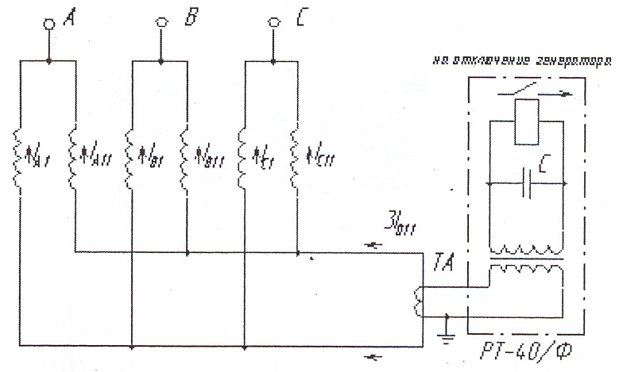

Рис. 14.2. поперечная дифференциальная защита от витковых замыканий в обмотке статора

При наличии в обмотке статора двух параллельных ветвей, для защиты от витковых замыканий в обмотке статора применяют односистемную поперечную дифференциальную защиту, действие которой, основано на сравнении геометрической суммы токов трех фаз одной ветви с геометрической суммой токов трех фаз другой ветви (генераторы мощностью 60 МВт и более).

Трансформатор ТА подключается в месте соединения нейтралей обмоток статора. К трансформатору подключается реле тока типа РТ-40/Ф, имеющие встроенный фильтр третьей гармоники. При витковом замыкании в одной из фаз, возникает уравнительный ток, который приводит к срабатыванию защиты. Защита действует на отключение генератора.

Ток срабатывания защиты отстраивается от токов небаланса, протекающих в реле в режимах холостого хода и короткого замыкания генератора.

**Защита от внешних КЗ**

Для защиты от внешних КЗ применяем максимальную токовую защиту с пусковым органом минимального напряжения. Трансформаторы тока включены в нейтрали, схеме соединения – полная звезда.

Пусковой орган минимального напряжения состоит из трех реле минимального напряжения, включенных на междуфазное напряжение.

Ток срабатывания МТЗ отстраивается от номинального тока генератора, согласно [7,стр.356]:

 (14.12)

где =1,1-1,2 и =0,8 – коэффициенты надежности и возврата для реле РТ-40.

 А.

Ток срабатывания реле:

 А,

Для выполнения защиты применяем токовое реле РТ-40/10 с током срабатывания =5,72 А, соединение катушек параллельное.

Напряжение срабатывания защиты, согласно [7,стр.356]:

 (14.13)

 В

Напряжение срабатывания реле, согласно [7,стр.356]:

 (14.14)

где = 1,1ч1,2 – коэффициент надежности; =1,2 – коэффициент возврата для реле минимального напряжения типа РН-54; - коэффициент трансформации трансформатора напряжения.

 В

Для выполнения защиты применяем реле напряжения РН-54/160 с напряжением срабатывания = 42 В.

Выдержка времени МТЗ выбирается с учетом селективности:

 (14.15)

где  = 1,6 с – выдержка времени МТЗ кабельной линии 35 кВ; =0,5 с - ступень селективности для МТЗ.

 с

Для создания выдержки времени применяем реле времени ЭВ-124.

Коэффициент чувствительности защиты по току, согласно [7,стр.356]:

 (14.16)

где =1600 А – ток даухфазного КЗ на выводах генератора.

;

что удовлетворяет условию проверки.

Коэффициент чувствительности защиты по напряжению согласно [7,стр.356]:

 (14.17)

где =  - максимальное остаточное напряжение при КЗ в конце зоны действия защиты.



что удовлетворяет условию проверки.

**Защита от симметричных перегрузок**

Для защиты генератора от симметричных перегрузок используем однорелейную токовую защиту. Ток срабатывания защиты согласно [7,стр.379]:

 (14.18)

где =1,05;  - коэффициент возврата ( для реле РТ-40: =0,8);

 А

Ток срабатывания реле:

 А

Для выполнения защиты выбираем токовое реле РТ-40/6 с током срабатывания =5,0 А. Соединение катушек параллельное.

Выдержка времени принимаем на ступень больше, чем выдержка времени защиты от внешних КЗ.

 (14.19)

 с

Для создания выдержки времени применяем реле времени ЭВ-123.

**Защита от замыкания на землю во второй точке цепи возбуждения**

Защита выполняется по мостовой схеме. В диагональ моста включается токовое реле КА. Схема исполнения защиты приведена на рис. 14.2.

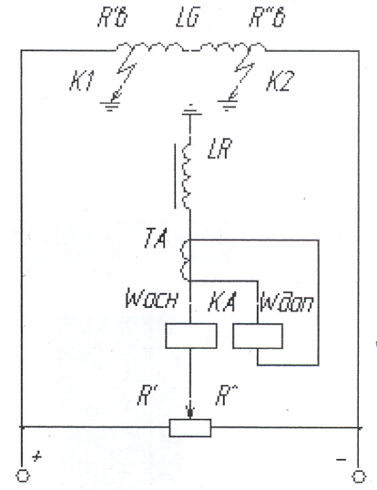

Рис. 14.3 Защита от замыканий на землю обмотки возбуждения

Мост образуется сопротивлениями  и  левой и правой части обмотки возбуждения (относительно первой точки замыкания К1) и сопротивлениями  и  переменного резистора, подключенного к кольцам ротора генератора. До появления второго замыкания мост балансирует, на переменном резисторе устанавливают такое сопротивление, при котором ток в диагонали отсутствуют.

Этому соответствует условие:  При возникновении второй точки замыкание на землю (точка К2), баланс моста нарушается и защита срабатывает.

Даже при сбалансированном мосте через его диагональ может проходить ток, обусловленный неравномерностью воздушного зазора между статором и ротором генератора. Чтобы под действием указанного тока защита не сработала, последовательно с основной обмоткой  токового реле КА, включает реактор LR, имеющий для переменного тока большое сопротивление. Кроме этого, в диагональ моста включают трансформатор тока ТА, вторичный тока которого подводят к дополнительной обмотке  токового реле КА. Магнитодвижущая сила обмотки  направлена встречно магнитодвижущей силе обмотки , поэтому воздействие переменного тока на реле КА уменьшается.

Защита от замыканий на землю в двух точках цепи возбуждения отстраивается от тока небаланса обусловлено неточный балансировкой моста и наличием переменного тока в реле.

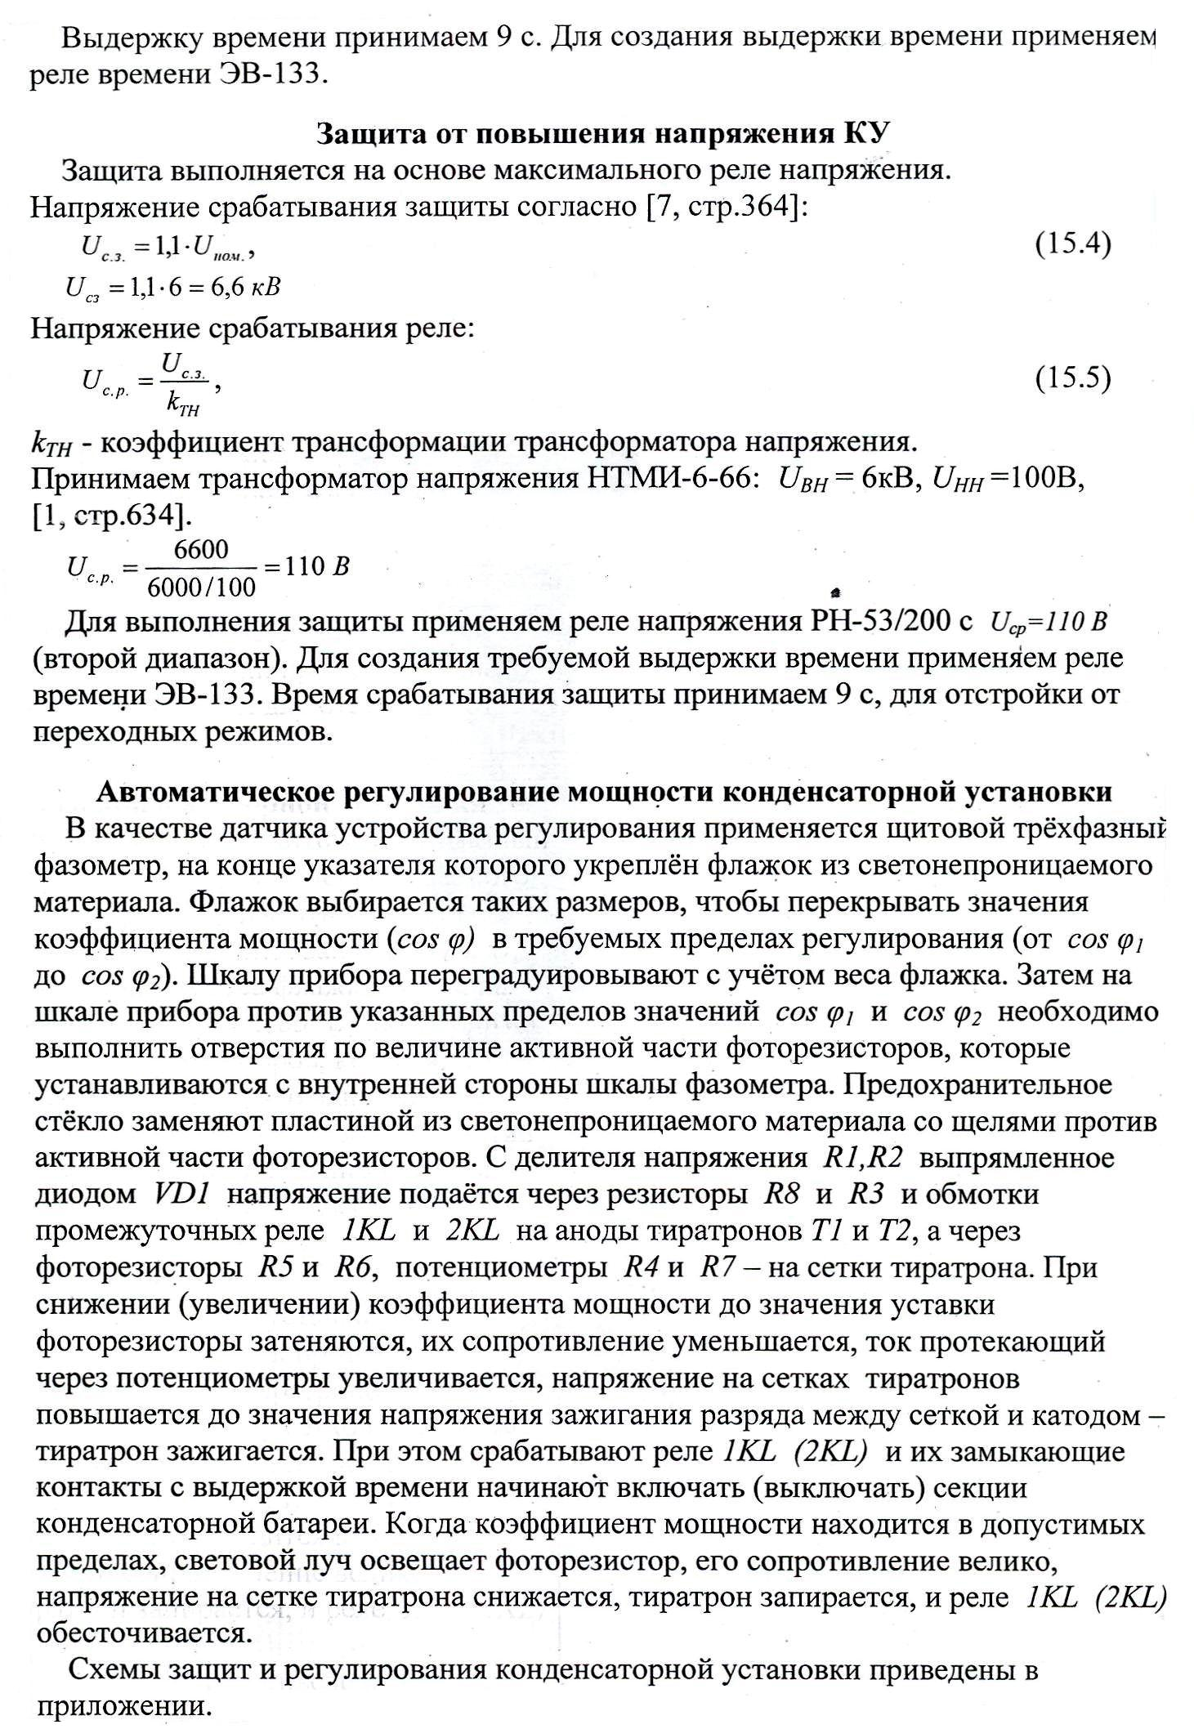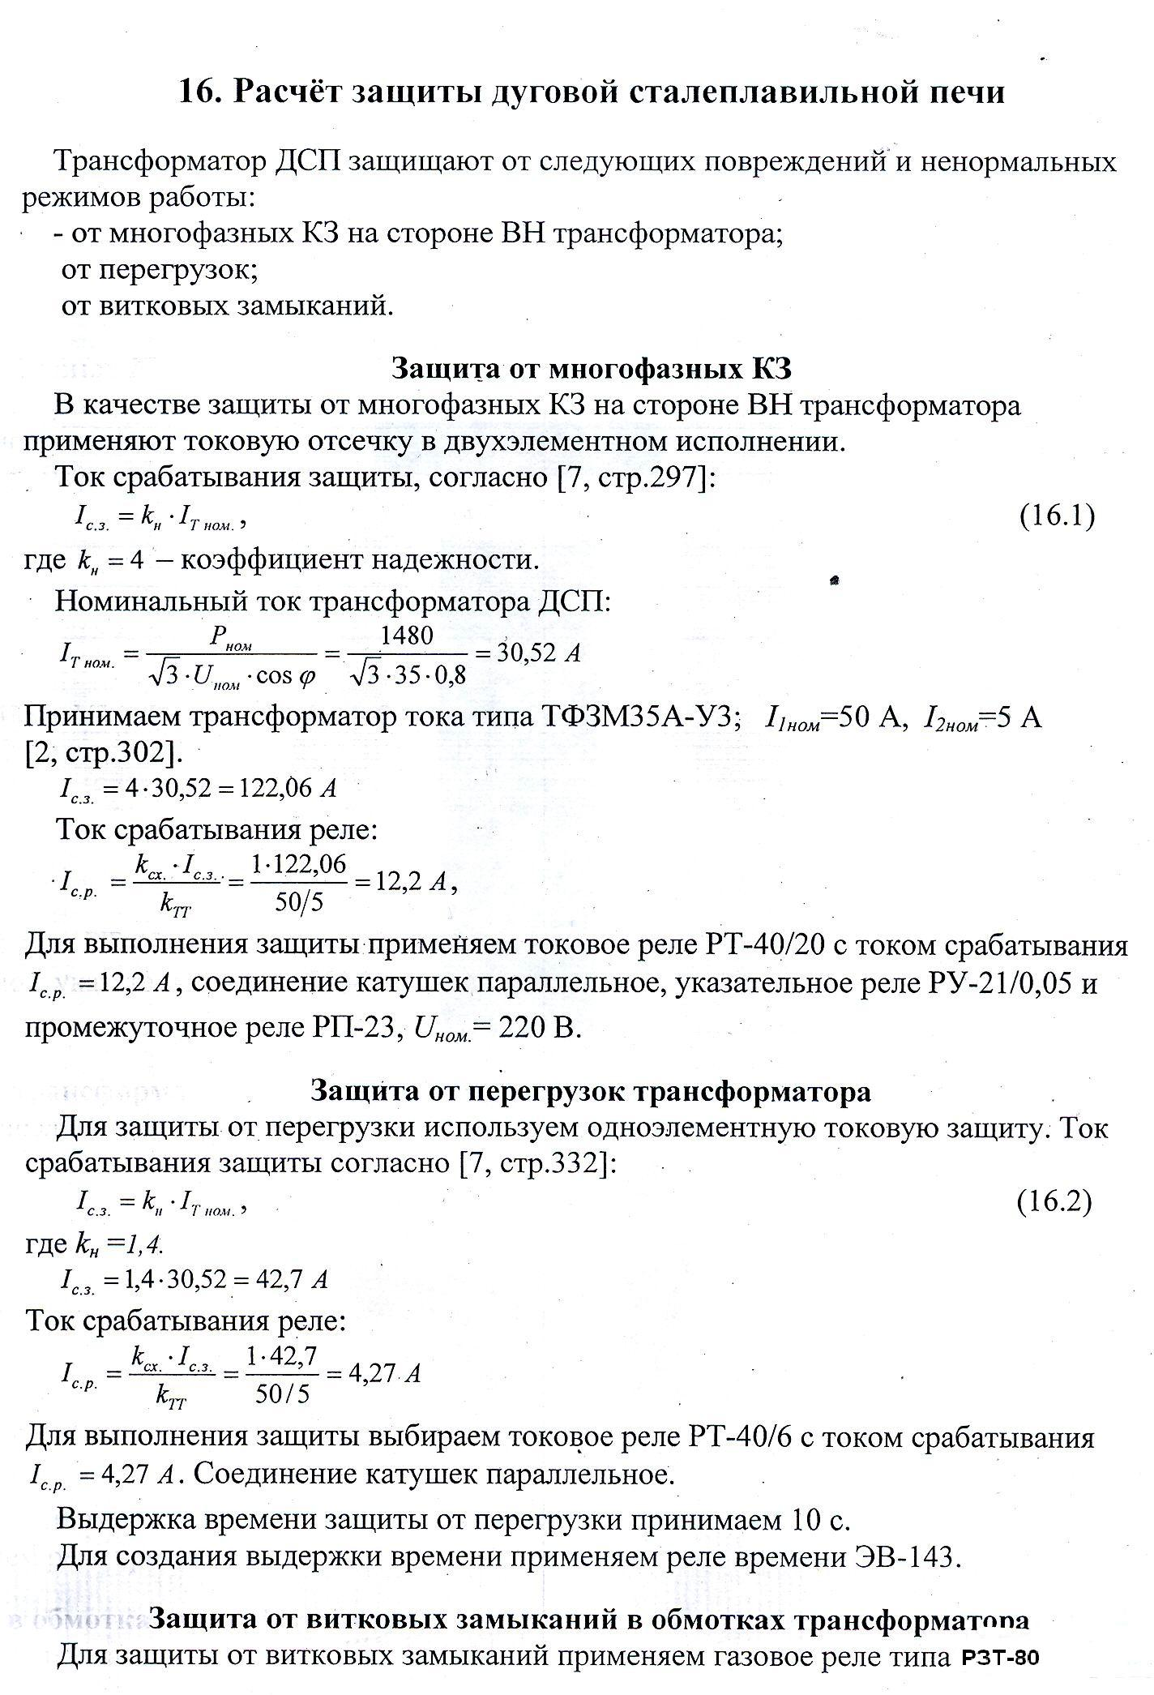

**Список литературы**

1. Л. Д. Рожкова, В.С. Козулин. «Электрическое оборудование станций и подстанций» Москва: Энергоатомиздат 1987 г.

2. И. П. Крючков, Н. Н. Кувшинский, Б. Н. Неклепаев. « Электрическая часть станций и подстанций» Москва: Энергия 1978 г.

3. В. И. Идельчик «Электрические системы и сети» Москва, Энергоатомиздат 1989 г.

4. Б. Ю. Липкин. «Электроснабжение промышленных предприятий» Москва, «Высшая школа» 1975 г.

5 «Справочник по релейной защите». Под общей редакцией М.А. Берковича Государственное энергетическое издательство. 1963 г.

6. А. М. Авербух. «Релейная защита в задачах с решениями и примерами» Ленинград, Энергия 1975 г.

7. М. А. Беркович, В. А. « Основы техники и эксплуатации релейной защиты» Москва: Энергия 1971 г.

8. М. А. Беркович, В. Н. Вавин, М. Л. Голубев и др. «Справочник по релейной защите» Государственное энергетическое издательство, Москва, 1963 г.